**Trabajo obligatorio Programación PHP.**

**Participantes: Silvana García, 4.448.617-1**

**Omar Urrutia, 3.022.746-6**

Nombre de archivo ejecutable: **servicio.php**

Nombre script creador de Base de Datos: **carga.php**

Nombre Base de datos: **Datastorage**

**Estructura Base de datos:**

Tabla Usuarios.

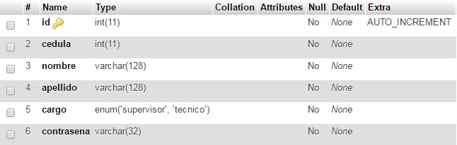

Tabla Reportes.

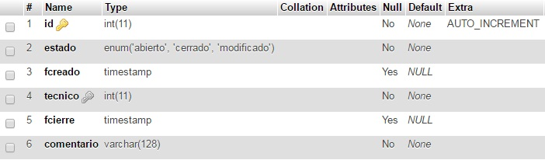  
**Datos de usuario jefe:** Usuario: 12345678

Password: 3022

Mas Técnicos: Existen mas técnicos insertados.

La lista se encuentra en la pagina

principal.

Por defecto el password es ‘abc123’.

Dentro del código, cada archivo, contiene en comentarios información sobre la ubicación y referencias sobre sus acciones o funciones.